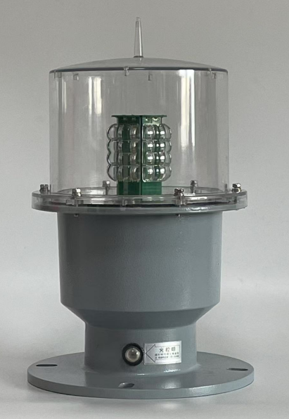 | 适应场所：  高楼、通信铁塔、高压铁塔、雷达发射塔、电厂烟囱、冷却塔、桥梁、化工厂、停机坪、风力发电机、灯桩、浮标等相关需要警示场所。  产品特性：  产品严格按照中国民航总局MH/T6012-2015标准和美国联邦航空管理局FAA-L864标准生产制造。整灯采用全密封工艺制作，灯器底座采用高强度铝材一次性压铸而成，表面经过喷塑烤漆工艺处理。灯罩采用PC抗UV材质制作而成。灯体硬件具有抗老化、耐严寒、耐腐蚀、防紫外线、抗磁场微波等优点。光源选用大功率高亮度LED光源，由高性能微电脑集成电路控制，内设自动闪光控制器和光控开关，预留多种同步闪光接口，可满足不同工程同步闪光设计控制标准。内部自主研发的光学透镜与LED光源完美结合，将原有的光源亮度成倍提高。特别适用于带景观亮化背景光比较强的建筑物。可根据工程设计要求加装GPS无线同步功能，能够更远距离实现灯器无线同步闪光。  技术参数：  闪光同步方式选择  - 采用电源线信号传输方式实现同步闪光（推荐）。  - 采用同步信号线连接方式实现同步闪光。  - 选用控制箱连接方式实现同步闪光。  - 选用一套主灯控制多套副灯连接方式实现同步闪光。  - 选装GPS模块实现无线同步闪光。
  FAA参考标准 | L-864
  工作电压 | AC220V/50HZ（特殊电压可定制）
  功率 | 20W
  光源类型 | 大功率LED光源
  闪光频率 | 20-60次/分钟
  有效光强 | 2000cd
  光控灵敏度 | 50-500Lux可调
  光源颜色 | 红、白、绿、黄
  工作温度 | －45℃～＋70℃
  水平发光角度 | 360°
  光源寿命 | ≥120,000h
  工作湿度 | 10%～95%（不凝结）
  防护等级 | IP65
  抗风等级 | 240米/秒
  外形尺寸 | 高370mm/宽220mm
  底盘安装尺寸 | 直径220mm、节圆195mm（4×Φ12孔径）
  材质 | 底座：铝合金喷塑、 灯罩：PC材料
  参考重量 | 3kg
产品型号：WL-180B型中光强航空障碍灯

